Биологија - припремна настава
УВОД У БИОЛОГИЈУ. ЋЕЛИЈА

УВОД У БИОЛОГИЈУ
Биологија је природна наука која проучава жива бића, односно биљке, животиње, микроорганизме и човека.
Реч биологија води порекло од две грчке речи: биос (што значи живот) и логос (што значи: учење, наука). У оквиру биологије развиле су се различите биолошке дисциплине:
- ботаника (проучава биљке)
- зоологија (проучава животиње)
- антропологија (проучава човека)
- микробиологија (проучава микроорганизме)
- екологија (проучава односе између организама и животне средине)
- генетика (проучава гене и наслеђивање)...
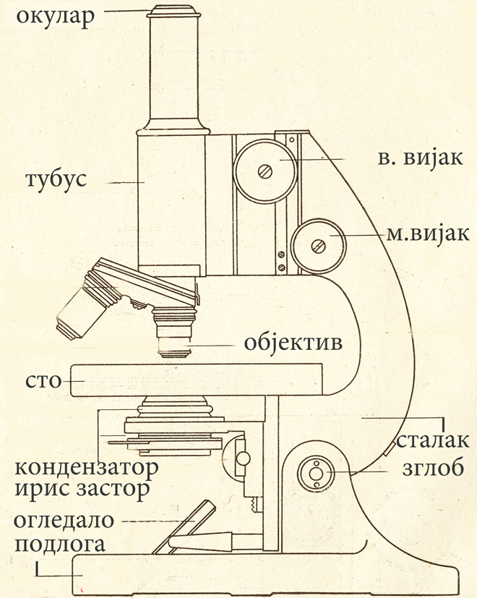
Микроскоп је оптички инструмент који омогућава посматрање ствари које нису видљиве голим оком. Први микроскоп конструсиао је Антон ван Левенхук, у 17. веку. Светлосни микроскоп се састоји од механичких и оптичких делова.
Механички делови микроскопа су: постоље, сточић, ручица, цев микроскопа (тубус), мали и велики завртањ (вијак) за изоштравање слике и носач објектива (револвер).
Оптички делови микроскопа су: огледало, кондензор, објективи и окулар.

ОСОБИНЕ ЖИВИХ БИЋА
Животни процеси који су заједнички за сва жива бића су:
- рађање
- раст и развој
- исхрана - жива бића се хране на различите начине. Аутотрофни организми су организми који сами себи стварају храну. Хетеротрофни организми су организми који користе већ створену храну. Хетеротрофни организми се деле на биљоједе, месоједе, сваштоједе и сапрофите (они који се хране угинулим организмима). Миксотрофни организми су организми код којих је заступљен и аутотрофни и хетеротрофни начин исхране.
- дисање - процес којим жива бића узимају кисеоник, а ослобађају угљен-диоксид. У процесу дисања се ослобађа и енергија из хране потребна организмима за различите процесе.
ХРАНА + КИСЕОНИК = ЕНЕРГИЈА + УГЉЕН-ДИОКСИД + ВОДА
- размножавање - полно (формирају се полне ћелије које се спајају), бесполно
- старење и умирање

ЋЕЛИЈА
Ћелија је основна јединица грађе и функције свих живих бића. Ћелија је најмања јединица грађе сваког организма у којој се одвијају различити процеси. Ћелију је открио Роберт Хук, посматрајући под микроскопом танке пресеке плуте.
Основни делови ћелије су:
- ћелијска мембрана - живи део ћелије који јој даје облик и кроз који обавља размену материја. Она је селективно пропустљива (неке материје пропушта у ћелију, а друге задржава).
- цитоплазма - живи део ћелије који се састоји од воде, органских (шећери, беланчевине, масти) и минералних материја. У цитоплазми се налазе органеле које имају различите улоге у ћелији.
- једро - органела која контролише све процесе у ћелији. Једро је обавијено једровом мебраном. У једру се налази наследни материјал (хроматин - чини га ДНК) и једарце. Од хроматина касније настају хромозоми (телашца у која је упакован ДНК).
- митохондрије - у овим органелама обавља се ћелијско дисање. Митохондрије обезбеђују енергију за све животне процесе у ћелији.
- ендоплазматични ретикулум - повећава површину ћелије
- Голџијев апарат - има улогу у секрецији
- рибозоми - учествују у стварању (синтези) протеина
- лизозоми - органеле у којима се обавља унутарћелијско варење дотрајалих делова ћелије или неких страних тела који доспеју у ћелију

Све наведене органеле (једро, ендоплазматични ретикулум, Голџијев апарат, рибозоми, митохондрије и лизозоми) карактеристичне су и за биљну и за животињску ћелију.

Делови ћелије које поседује само биљна ћелија су:
- ћелијски зид - омотач који се налази око ћелијске мембране биљне ћелије
- хлоропласт - органеле које су одговoрне за процес фотосинтезе. У њима се налази пигмент хлорофил, уз помоћ кога се енергија Сунца претвара у хемијску енергију. Хлоропласти су карактеристичне за биљне ћелије.
- вакуола - оргaнeлa биљних ћелија која има улогу у накупљању резервних материја

Делови ћелије које поседује само животињска ћелија:
- центриоле - органеле животињске ћелије које имају улогу у деоби ћелије (погледај: Деоба ћелија)

Ћелије се разликују по облику и величини.

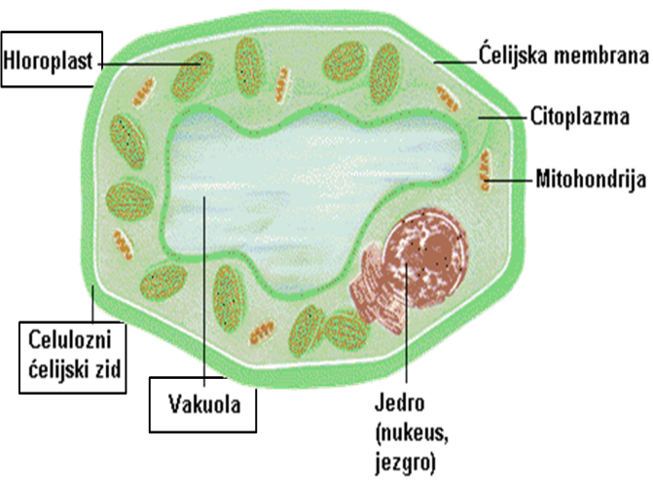 | 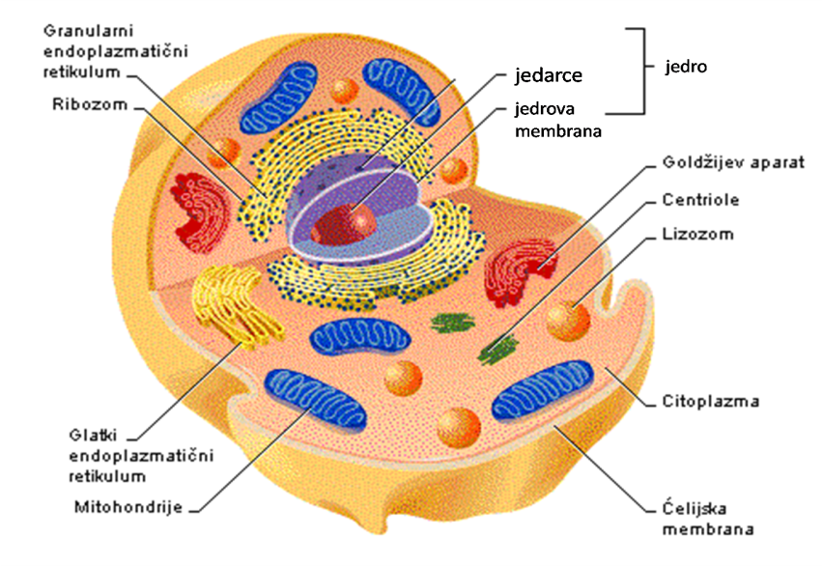
Биљна ћелија | Животињска ћелија

БИОЛОШКА ОРГАНИЗАЦИЈА ЖИВОГ СВЕТА
Ћелије заједничког порекла, сличног облика, величине, грађе и исте улоге груписане су у ткива.
Биљна ткива су:
- заштитна тј покровна ткива (епидермис, плута)
- ткива за фотосинтезу (сунђерасто и палисадно)
- проводна ткива (спроводе воду, минералне и хранљиве материје)
- ткива за складиштење...
Код животиња ткива се деле на:
- епителна ткива имају функцију заштите. Ћелије су збијене, различитих облика.
- везивна ткива повезују друга ткива, дају потпору и попуњавају простор између органа.
- везивна ткива у ужем смислу: разликују се еластично, растресито и масно везивно ткиво
- хрскавичаво ткиво
- коштано ткиво
- крв
- мишићна ткива
- глатко мишићно ткиво - ћелије имају једно једро
- попречно-пругасто мишићно ткиво - ћелије имају више једара
- срчано мишићно ткиво - ћелије садрже више једара као попречн-пругасте, али су по функцији сличније глатком ткиву
- нервно ткиво чине нервне ћелије

Више ткива изграђује орган.
Органи код биљака су: корен, стабло, лист, цвет, плод и семе.
Органи код животиња су: срце, мозак, желудац, плућа...

Више органа који заједно доприносе обављању неког процеса у организму називају се систем органа (нпр желудац, једњак, црева су део система органа за варење).
Системи органа чине организам.

ЋЕЛИЈА → ТКИВО → ОРГАН → СИСТЕМ ОРГАНА → ОРГАНИЗАМ
нервна ћелија → нервно ткиво → мозак → нервни систем → организам човека

ДЕОБА ЋЕЛИЈЕ - МИТОЗА И МЕЈОЗА
Ћелије које изграђују органе називају се телесне ћелије, а ћелије које изграђују полне органе називају се полне ћелије.
Телесне ћелије имају диплоидан (2n) број хромозома (код човека 46 хромозома у једној телесној ћелији), а полне ћелије имају хаплоидан (n) број хромозома (код човека 23 хромозома у једној полној ћелији). Полне ћелије имају дупло мање хромозома (хаплоидан број) зато што њиховим спајањем настаје зигот (оплођена јајна ћелија), из ког ће се развити нов организам са диплоидним бројем хромозома. (n+n=2n)
Полне ћелије код човека и вишећелијских животиња су јајна ћелија и сперматозоид, све остале ћелије су телесне ћелије.

Митоза
Митоза је деоба телесних ћелија, при којој од једне ћелије са диплоидним бројем хромозома настају две ћелије са диплоидним бројем хромозома. Дели се на 4 фазе: профаза, метафаза, анафаза и телофаза
Интерфаза је период који претходи деоби ћелије. У току њега се ћелија припрема за деобу тако што се увећава и дуплира цитоплазму и количину ДНК.

Профаза  - У профази хромозоми су прво кончасти, а затим се кондензују и постају јасно видљиви. Грађени су од две хроматиде.  - Центриоле (органеле које су карактеристичне само за животињске ћелије) се распоређују на полове ћелије.  - Почиње формирање деобног вретена (које има улогу да омогући кретање хромозома)  - Нестаје једрова мембрана при чему се меша садржај једра са цитоплазмом и нестаје једарце.  Метафаза  У метафази се хромозоми најбоље уочавају јер су максимално кондезовани. Дешавања у овој фази су:  - завршава се образовање деобног вретена; конци деобног вретена се пружају од центриола на половима ћелије до хромозома на средини ћелије;  - хромозоми се налазе на средини (екватору) ћелије где формирају екваторијалну раван  Анафаза  - хромозоми се раздвајају на хроматиде, при чему свака хроматида постаје нов хромозом  - код човека 46 хромозома се поделило на 92 хроматиде тј на 92 нова хромозома  - нови хромозоми крећу се ка половима ћелије, тако да на сваком полу буде по 46 хромозома  Телофаза  - хромозоми поново постају кончасти  - нестаје деобно вретено  - око хромозома на половима почиње да се формира једрова мембрана (овако почиње да се формира ново једро које у себи садржи 46 хромозома)  - формира се једарце  - на средини ћелије формира се бразда којом се дели цитоплазма на два дела | 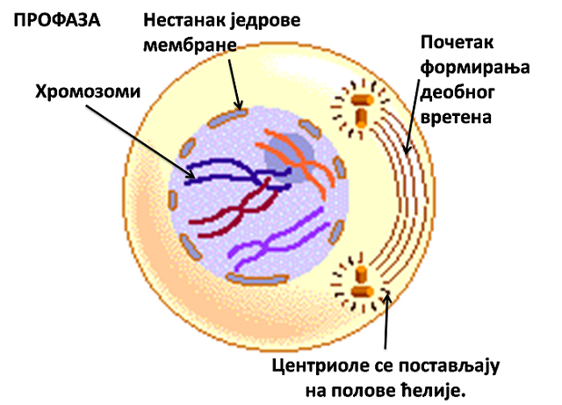  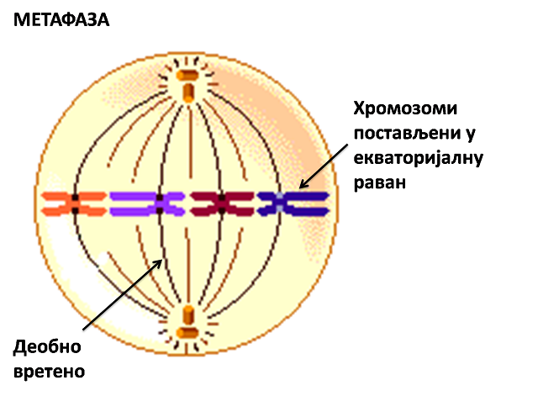  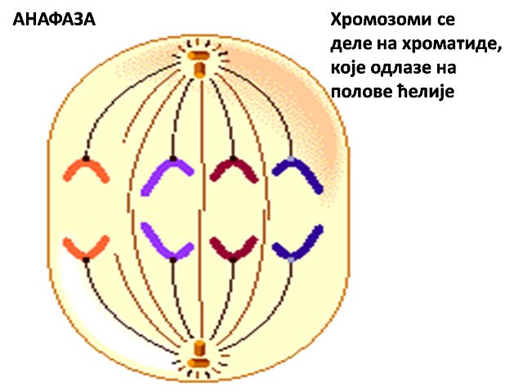  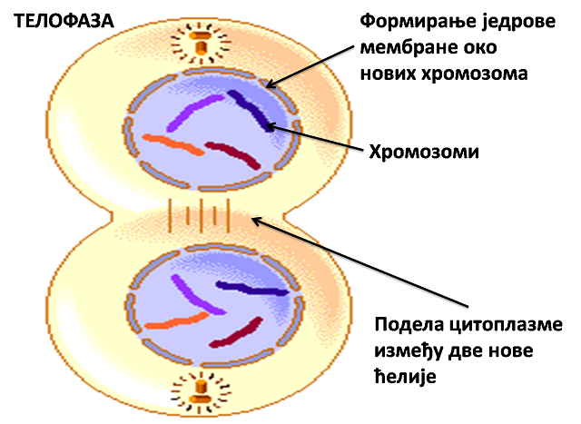

На крају се формирају две одвојене ћелије, које имају упола мање цитоплазме (јер се цитоплазма поделила) са истим бројем хромозома (број хромозома се није променио јер су се у анафази хромозоми поделили на два дела).
Ове ћелије улазе поново у интерфазу и спремају за нову деобу.

Мејоза
Мејоза је деоба полних ћелија, при којој од једне ћелије са диплоидним бројем хромозома настају полне ћелије са хаплоидним бројем хромозома. Мејоза се одиграва у полним органима и овом деобом настају полне ћелије (јајна ћелија са 23 хромозома и сперматозоид са 23 хромозома код човека).
Од једне диплоидне ћелије настају ћелије са хаплоидним бројем хромозома. За разлику од митозе где су настале ћелије са истим бројем хромозома, зато што су се хромозоми поделили на два дела и дуплирали свој број, у мејози се хромозоми не раздвајају на два дела, већ цели хромозоми одлазе на полове ћелије. Код човека, од 46 хромозома, 23 оде на један крај ћелије, 23 на други крај и настану ћелије са 23 хромозома. Резултат мејозе је да од ћелије са 46 хромозма настану полне ћелије које имају дупло мање хромозома (зато сперматозоид и јајна ћелија имају 23 хромозома, а све остале ћелије у човековом организму имају 46 хромозома).

Митоза Мејоза

Тип деобе | Митоза | Мејоза
Тип ћелије | телесне ћелије | полне ћелије
Број хромозома у ћелијама | дилодидан (2н) | хаплоидан (н)

КЛАСИФИКАЦИЈА ЖИВИХ БИЋА У ПЕТ ЦАРСТАВА
Сва жива бића груписана су у 5 великих царстава.

1. Царство монера обухвата једноћелијске организме (организми који су грађени од једне ћелије) без организованог једра. Код ових организама једров материјал није обавијен једровом мебраном и налази се расут по цитоплазми. Овде спадају бактерије и модрозелене алге (цијанобактерије).

2. Царство протиста обухвата једноћелијске организме који имају организовано једро. Овде су сврстане једноћелијске алге, једноћелијске гљиве и праживотиње (протозое).

3. Царство гљива - Гљиве чине посебно царство. То су вишећелијски организми (изграђени су од великог броја ћелија). Хране се тако што разлажу угинуле биљке и животиње (сапрофити).

4. Царство биљака - У царство биљака спадају вишећелијски организми који користе Сунчеву енергију како би створили храну (органске материје). Дакле, то су аутотрофни организми.

5. Царство животиња - Овом царству припадају све животиње, вишећелијски организми који се хране хетеротрофно (хране се биљкама и другим животињама).

Царство | Тип организма | Једро | 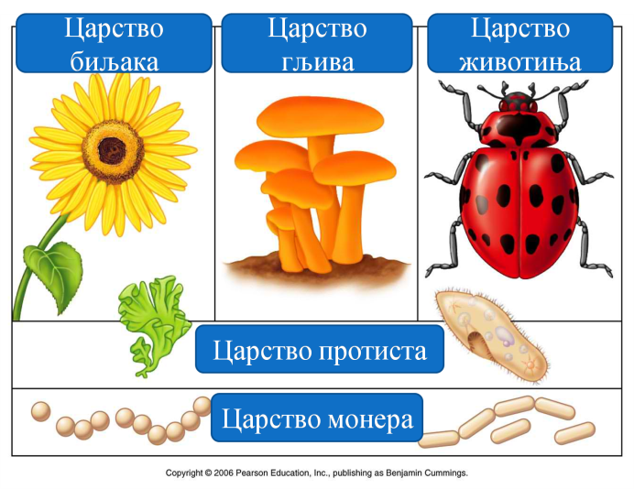
Монера | једноћелијски | -
Протиста | једноћелијски | +
Биљке | вишећелијски | +
Гљиве | вишећелијски | +
Животиње | вишећелијски | +

5. РАЗРЕД

ВИРУСИ
- најситнији и наједноставнији организми, који се не хране, не дишу и не расту
- једина особина живих бића коју имају је размножавање
- паразитирају у ћелијама
- имају само наследни материјал и омотач
- болести које изазивају: грип, беснило, прехлада, сида (ХИВ вирус), жутица, богиње, дечја парализа, заушке... Да би се спречиле вирусне болести користе се вакцине.

ЦАРСТВО МОНЕРА
- једноћелијски организми без организованог једра
- у ово царство спадају бактерије и модрзелене алге (цијанобактерије)
Бактерије
- организми који немају једро, већ им је наследни материјал расут по ћелији
- имају ћелијску мебрану, ћелијски зид и цитоплазму
- различити облици бактерија: коке (лоптасти), бацили (штапићасти), спирили (спирални)
- размножавају се веома брзо, простом деобом (мајка ћелија се подели и настану две ћерке ћелије)
- исхрана се код неких обавља аутотрофно, код неких хетеротрофно (сапрофитски - хране се угинулим организмима, паразитски - хране се на рачун домаћина)
- посебне врсте бактерија (азотофиксатори) живе на корену неких представника биљака из породице бобова и усвајају атмосферски азот (оваква заједница живих бића у коме оба имају корист назива се симбиоза)
- болести које изазивају: туберкулоза, тетанус, шарлах, гнојна запаљења, каријес...

Модрозелене алге (цијанобактерије)
- једноћелијске алге без организованог једра
- представници: осцилаторија и носток
- када се пренамноже у води доводе до „цветања воде“

ЦАРСТВО БИЉАКА
- организми који поседују хлоропласте и хране се аутотрофно
- у ово царство спадају: алге, маховине, папрати, голосеменице и скривеносеменице (цветнице)
- вегетативни органи - органи који омогућавају живот биљкама: корен, стабло и лист
- репродуктивни органи - органи који учествују у размножавању: цвет, плод, семе

КОРЕН
- орган који се налази у земљи и упија минералне материје и воду
- развија се из коренка клице
- грађа корена:
- коренске длачице - упијају воду и минералне материје из земље
- проводни снопићи - спроводе воду и минералне материје до стабла и листова
- ћелије врха корена - помоћу њих корен расте
- коренова капа - ћелије које штите корен од оштећења
- облици корена:
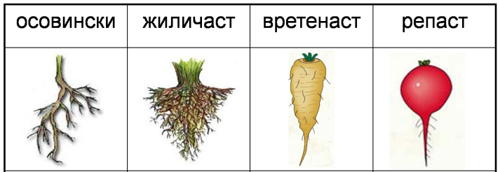
- осовински - храст, бор, орах...
- жиличаст - траве...
- вретенаст - шаргарепа, першун...
- репаст - репа, цвекла, ротква, рен...

- значај корена: исхрана људи и животиња, народна медицина
СТАБЛО
- вегетативни орган на коме се развијају пупољци (делови биљке из које ничу изданци, листови и цветови)
- развија се из стабаоцета клице
- стабло проводи воду и минералне материје од корена ка листовима, а хранљиве материја од листова до корена
- према грађи могу бити:
- дрвенаста: шиб (гране расту уз земље), жбун (грана се највише до 2 метра), дрво
- зељаста: мекана, зелена стабла
- лијане:танка стабла која се ослањају на дрвеће
- значај стабла: исхрана људи, грађевински материјал, папир...
- стабла која имају неку дугу улогу поред основне, називају се преображена:
- луковица (црни лук)
- кртола (кромпир)
- ризом (перуника, ђурђевак)
- столон (јагода)
- рашљике (винова лоза, грашак)
- надземна кртола (келераба)
- листолика стабла (кактус)
- трн (ружа, багрем)
ЛИСТ
- вегетативни орган биљке у коме настаје храна процесом фотосинтезе
- делови листа:
- потпун лист има: лисну основу, лисну дршку и лисну плочу (лиску)
- непотун (седећи) лист има: лисни рукавац и лисну плочу (лиску)
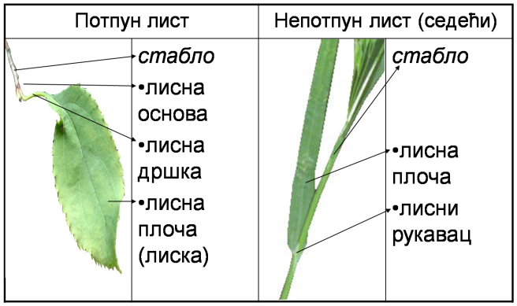
- на лисној плочи се налазе лисни нерви (проводни снопићи који проводе воду, минералне и хранљиве материје)
- сви лисни нерви чине лисну нерватуру
- мрежаста нерватура
- лучна нерватура
- паралелна нерватура
- листови се деле на просте и сложене
- прост лист на једној лисној дршци има једну лиску
- сложен лист на једној лисној дршци има више лиски (трочлан, пераст, прстаст)
- отвори на листу кроз које се обавља транспирација називају се стоме
- у ћелијама листа се налази зелени пигмент хлорофил, који учествује у процесу фотосинтезе

ЖИВОТНИ ПРОЦЕСИ: ФОТОСИНТЕЗА, ДИСАЊЕ И ТРАНСПИРАЦИЈА
Фотосинтеза
- фотосинтеза је процес стварања хране у хлоропластима помоћу Сунчеве енергије
- у хлоропластима се налази зелени пигмент хлорофил
- за процес фотосинтезе биљка користи угљен-диоксид и воду, а добијају се храна (шећер скроб) и кисеоник
угљен-диоксид + вода шећер + кисеоник
- организми који врше фотосинтезу су аутотрофни организми
- обавља се дању, јер је за фотосинтезу неопходна Сунчева енергија
Дисање
- биљке, као и остали организми, обављају процес дисања
- у процесу дисања биљке узимају кисеоник, а ослобађају угљен диоксид и воду
- у току дисања разлаже се шећер
кисеоник + шећер вода + угљен-диоксид
- обавља се и ноћу и дању
Транспирација
- процес одавања воде у облику водене паре кроз стоме на листовима
- овим процесом биљка се расхлађује и ослобађа вишка воде

ЦВЕТ
- репродуктивни биљни орган који учествује у размножавању
- делови цвета:
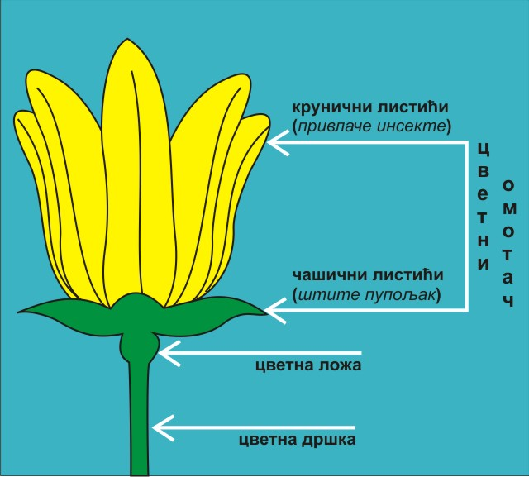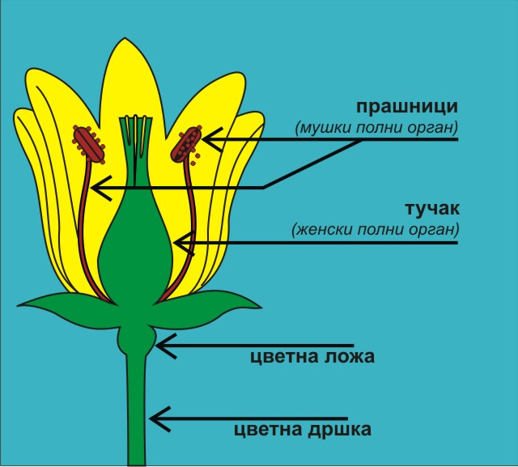
- мушки полни органи су прашници, а женски полни орган је тучак
- делови прашника и тучка:
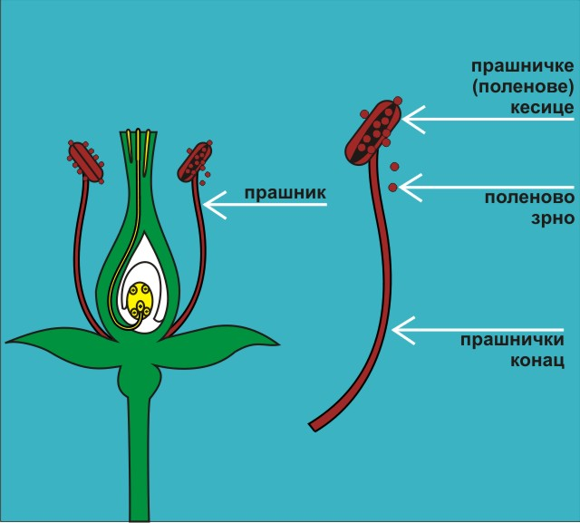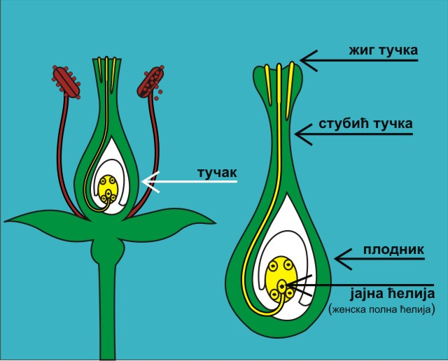
- у поленовим зрнима налазе се мушке полне ћелије
- у семеном заметку (семени заметак се налази у плоднику тучка) налази се женска полна ћелија
- цветови који имају само тучак (женски цветови) или само прашнике (мушки цветови) називају се једнополни цветови
- цветови који имају и прашнике и тучак у једном цвету називају двополни цветови
- цваст је скуп више цветова на једној цветној дршци (клас, грозд, штит, главица...)

ОПРАШИВАЊЕ И ОПЛОЂЕЊЕ
- опрашивање је преношење полена са прашника на жиг тучка
- биљке се могу опрашивати ветром, водом, животињама и човеком
- оплођење је спајање мушке и женске полне ћелије
- мушка полна ћелија налази се у поленовом зрну, а женска полна ћелија (јајна ћелија) у семеном заметку
- спајањем мушке и женске полне ћелије настаје оплођеја јајна ћелија: зигот
- после оплођења:
- од зигота настаје клица
- од семеног заметка настаје семе
- од плодника настаје плод
ПЛОД
- репродуктивни орган биљке који штити семе и помаже при расејавању
- семена и плодови се могу расејавати на различите начине (ветром, водом, животињама, човеком...)
- плодови се деле на:
- прости - настају из једног плодника (коштуница, бобица, јабучаст, махуна, чаура)
- збирни - настају из више плодника (јагода, купина, малина)
- сложени - настају из цвасти (смоква, ананас)
СЕМЕ
- репродуктивни орган у коме се налази клица
- грађа семена:
- семењача (опна)
- клица (зачетак нове биљке)
- котиледони (клицини листићи који садрже хранљиве материје које исхрањују клицу)
- биљке могу имати семена са једним котиледоном и то су монокотиледоне биљке, и могу имати два котиледона то су дикотиледоне биљке
- клијање семена - развитак нове младе биљке из клице уз помоћ воде, ваздуха и топлоте:
- од коренка клице настаје корен (расте надоле)
- од стабаоцета клице настаје стабло (расте нагоре)
- од пупољчића клице настају листови

ВЕГЕТАТИВНО РАЗМНОЖАВАЊЕ
- разможавање биљака преко цвета, плода и семена представља полно размножавање (стварају се полне ћелије)
- вегетативно размножавање је вид бесполног размножавања (не стварају се полне ћелије)
- вегетативно размножавање је размножавање биљака уз помоћ вегетативних органа тј. када од корена, листа или стабла настане нова биљка

АЛГЕ
- ниже биљке које немају развијене органе, живе у слатким и сланим водама
- обављају процес фотосинтезе уз помоћ пигмената (хлорофил, црвени пигмент, мрки пигмент...)
- деле се на:
- зелене алге (имају хлорофил)
- мрке алге (имају мрки пигмент), живе у хладним морима
- црвене алге (имају црвени пигмент), живе у топлим морима
- модрозелене алге (спадају у монере)

МАХОВИНЕ
- ниске биљке, које имају ризоид (немају корен), стабло и листиће
- на врху биљке налази се чаура са спорама (споре имају улогу у размножавању - још један облик бесполног размножавања код биљака, пошто маховине немају цвет, плод и семе)
- деле се на:
- лиснате (представник бусењача)
- режњевите или јетрењаче (представник маршанција)
- тресетнице (образују тресаве)

ПАПРАТНИЦЕ
- имају све вегетативне органе (корен, стабло и листове)
- стабло им је подземно (ризом) и надземно
- листови поред фотосинтезе имају улогу и у размножавању јер носе спорангије са спорама
- деле се на:
- праве папрати (бујад, навала, јеленски језик)
- раставиће - имају чланковито стабло, на чијем врху се налази спороносни клас са спорама
- пречице - насељавају четинарске шуме

ГОЛОСЕМЕНИЦЕ
- имају све вегетативне органе (корен, стабло и листове)
- код ове групе биљака први пут се јавља семе, али немају цвет и плод
- збот тога што им семе није заштићено у плоду називају се голосеменице
- у голосеменице спадају: гинко, цикаси и четинари
Четинари
- имају листове у облику иглица који се називају четине
- у четинама се налази смола која спречава смрзавање јер им четине не отпадају током зиме
- размножавају се полно: у мушким шишаркама се образује полен, који пада на женске шишарке на којима се налазе семени замеци са јајним ћелијама
- представници: бели бор, црни бор, јела, смрча, ариш (листопадан), муника, молика...

СКРИВЕНОСЕМЕНИЦЕ
- имају све вегетативне (корен, стабло, лист) и репродуктивне органе (цвет, плод, семе)
- семе им се налази сакривено у плоду, због тога што имау цвет називају се и цветнице
- деле се на:
Монокотиледоне
- биљке чија семена имају 1 котиледон (клицин листић)
- имају простију грађу: жиличаст корен, зељасто стабло и седеће (непотпуне) листове
- у ову групу спадају траве, нарцис, висибабе, лале...

Дикотиледоне
- биљке чија семена имају 2 котиледона (клицина листића)
- имају сложенију грађу: осовински корен, зељасто или дрвенасто стабло, потпуне листове
- у ову групу спадају:
- породица ружа: јабука, касјија, крушка, ружа...
- породица купуса: купус, карфиол, хоћу-нећу...
- породица бобова: багрем, детелина, грашак, пасуљ...
- породица помоћница: кромпир, паприка, парадајз...
- породица уснатица: нана, жалфија, мајчина душица, рузмарин...
- породица главочика: маслачак, бела рада, сунцокрет, камилица...

ЦАРСТВО ГЉИВА
- гљиве - организми који имају особине и биљака и животиња
- особине биљака: ћелије имају ћелијски зид
- особине животиња: имају хитин, хране се хетеротрофно
- деле се на:
- квасце: једноћелијски организми који се размножавају пупљењем или спорама (пивски, пекарски)
- плесни (буђи) - тело које се назива мицелијум изграђено је од ћелија - хифа, од мицелијума полазе спорангије са спорама
- печурке - имају мицелијум који је сачињен од хифа и који се налази под земљом; изнад земље се налази плодносно тело које се састоји од: дршке и шеширића (на шеширићу се налазе споре)

ЛИШАЈЕВИ
- организми који представљају симбиозу алги и гљива
- алге стварају храну процеом фотосинтезе и дају је гљивама, а гљиве ослобађају воду и дају је алгама
- различити облици: жбунасти, корасти и листасти
- представљају „пионире вегетације“ јер се први јављају на ненасељеним местима
- представљају „биоиндикаторе“, јер указују на загађен ваздух - тамо где је ваздух загађен, нема лишајева

6. РАЗРЕД

ПРАЖИВОТИЊЕ (ПРОТОЗОЕ)
- једноћелијски организми са организованом једром
- спадају у царство протиста

Амебе
- немају ћелијску мембрану, а због тога ни сталан облик тела
- крећу се лажним ножицама
- хране се хетеротрофно (имају хранљиву вакуолу)
- избацују вишак воде уз помоћ контрактилне вакуоле
- једна врста амабе изазива болест дизентерију
Бичари
- имају бич уз помоћ кога се крећу
- представници: зелена еуглена и волвокс (колонијални бичар)
- хране се миксотрофно (организми који се хране и ауотрофно и хетеротрофно)
- аутотрофно се хране јер имају хлоропласте помоћу којих врше фотосинтезу
Трепљари
- крећу се уз помоћ великог броја трепљи
- представник: папучица (парамецијум)
- хране се хетеротрофно (имају хранљиву вакуолу)
- имају два једра: мало и велико једро
Спорозое
- представник спорозоа изазива болест маларију

СУНЂЕРИ
- вишећелијске животиње које немају ткива и органе
- причвршћени за подлогу (сесилни организми)
- тело изграђено од два слоја ћелија
- на телу велики број отвора (пора) кроз које улазе кисеоник и честице којима се хране
- размножавају се бесполно (пупљењем) и полно (спајањем мушких и женских полних ћелија)
- хермафродити су - једна једника ствара и мушке и женске полне ћелије

ДУПЉАРИ (ЖАРЊАЦИ)
- вишећелијске животиње које имају ткива
- живе углавном у морима
- тело изграђено од два слоја ћелија
- имају жарне ћелије и пипке којима хватају плен
- зрачна симетрија тела
- код ових организама се први пут јавља нервни систем - мрежаст нервни систем
- размножавају се бесполно (пупљењем) и полно (спајањем полних ћелија)
- у дупљаре спадају: хидре, власуље (морске сасе), корали и медузе

ПЉОСНАТИ ЦРВИ
- имају ткива и развијене органе
- тело пљоснато, изграђено из три слоја ћелија
- усни отвор и црево без аналног отвора
- врпчаст нервни систем
- двобочна симетрија тела
- размножавају се бесполно (деобом тела) и полно - хермафродити
- у пљоснате црве спадају: планарије, пантљичаре и метиљи
- пантљичаре: живе у цреву домаћина, тело сачињено из главе и чланака, немају уста ни црево, на глави се налазе кукице којим се причвршћују
- метиљи: одрасле једнике живе у јетри домаћина, причвршћују се пијавакама, животни циклус сложен и одвија се преко неколико ларвених ступњева (одрасле јединке живе у сталном домаћину, а ларве у прелазном домаћину)

ВАЉКАСТИ ЦРВИ
- издужено ваљкасто тело
- тело изграђено од три слоја ћелија
- имају комплетно црево са аналним отвором
- неке врсте су паразити: човечија глиста, дечја глиста, трихина

ЧЛАНКОВИТИ ЦРВИ
- тело им је издељено на чланке, живе у води и на копну
- имају крвни систем затвореног типа; поседују леђни и трбушни крвни суд
- лествичаст нервни систем
- кишна глиста
- живи у земљи где прави ходнике
- тело прикривено слојем слузи која помаже у дисању преко коже
- у сваком чланку имају цевчице које служе за излучивање
- пијавице паразитирају на топлокрвним животињама пијући крв
- морски чланковити црви - слободно пливају у мору

МЕКУШЦИ
- мекано тело се састоји од:
- главе
- трупа
- плашта - образје плаштану дупљу, у којој се налазе органи за дисање
- стопала - служи за кретање
- љуштуре
- нервни систем чине ганглије
- крвни систем отвореног типа
Пужеви
- постоје водене и копнене врсте
- на глави се налазе 2 пара пипака који представљају чуло вида, мириса и додира
- у устима се налази треница - плочица са зубићима која служи за ситњење хране
- дисање преко плаштане дупље (плућа), водене врсте дишу на шкрге
Шкољке
- водене животиње које живе на дну
- дишу на шкрге
- љуштура из два капка
- немају главу, стопало секиричасто
Главоношци
- морске животиње, представници: хоботница, сипа, лигња, наутилус...
- немају љуштуру (наутилус је једини главоножац који има љуштуру)

ЗГЛАВКАРИ
- најбројнија и најразноврснија група животиња
- тело прекривено кутикулом од хитина
- отворен крвни систем
- нервни систем лествичаст

Ракови
- већином водене животиње
- тело из два региона: главено-грудни и трбушни
- 2 пара антена на главено-грудном региону (чуло мириса и додира)
- око усног отвора усне ножице које служе за исхрану
- на грудном делу ноге за ходање
- на трбушном делу ноге за пливање
- дисање преко шкрга
- размножавају се полно, одвојених полова

Пауколики зглавкари
- Пауци
- имају 4 пара ногу за ходање
- на трбуху имају паучинасте жлезде
- дишу преко трахеја или плућа
- Скорпије - живе у топлим крајевима, трбух се завршава отровном бодљом
- Крпељи - хране се крвљу, шугарац изазива шугу
Стоноге
- тело грађено из сегмената, са сваког сегмента полазе 1-2 пара ногу
Инсекти
- има их у води и на копну
- тело грађено од 3 региона: главени, грудни и трбушни
- на глави се налазе пар антена, пар сложених очију, 3 пара простих очију и усне ножице
- на грудима се налазе 2 пара крила и 3 пара ногу
- развиће инсеката већином праћено метаморфозом, која може бити потпуна (4 стадијума: јаје, ларва, лутка и одрастао инскет) и непотпуна (јаје, ларва и одрастао инскект)
- дишу преко трахеја

БОДЉОКОШЦИ
- животиње које имају петозрачну симетрију тела
- имају скелет од кречњачких плочица
- за кретање постоји водени систем
- нервни систем врпчаст
- дисање преко целе површине тела
- у бодљокошце спадају: морски јежеви, морске звезде, морски краставци, морски кринови, морске змијуљице

ХОРДАТИ
- животиње које имају посебан орган на леђној страни - хорду
- цеваст нервни систем
- крвни систем затвореног типа са срцем на трбушној страни
- шкржно црево - у току развоја од предњег дела црева настају плућа и шкрге
- у хордате спадају копљаче (амфиоксус), плашташи и кичмењаци
- Копљаче
- нема главу и очи, прозрачно тело
- Кичмењаци
- кичменица замењује хорду
- присуство лобање у којој се налази мозак
- тело подељено на 3 региона: глава, труп и реп
- рибе, водоземци, гмизавци, птице и сисари

РИБЕ
- живе искључиво у води, на површини тела имају коштане крљушти
- дишу преко шкрга
- за кретање служе парна и непарна пераја
- дуж тела бочна линија у којој се налазе чулни органи
- рибљи мехур - омогућава риби да борави на одређеној дубини
- срце се састоји од 1 преткоморе и 1 коморе
- оплођење је спољашње (полне ћелије се избацују у спољашњу средину и тамо се спајају)
- подела:
- рушљорибе - хрскавичав скелет (ајкуле и раже)
- штитоноше - коштане плоче дуж површине тела (кечига, моруна и јесетра)
- кошљорибе - коштан скелет, најбројнија група риба (шаран, сом, штука, пастрмка, ослић, скуша...)

ВОДОЗЕМЦИ
- први копнени кичмењаци
- у развићу везани за воду
- крећу се помоћу 2 пара ногу
- дишу преко влажне коже и плућа, ларве дишу преко шкрга
- срце се састоји од 2 преткоморе и 1 коморе
- црево се завршава клоаком
- оплођење је спољашње
- подела:
- репати водоземци - имају реп током читавог живота - даждевњак, мрмољак, човечија рибица
- безрепи водоземци - жабе - ратвиће путем метаморфозе, ларва пуноглавац
- безноги водоземци

ГМИЗАВЦИ
- прави копнени кичмењаци
- кожа је сува и покривена рожним крљуштима
- срце се састоји од 2 преткоморе и 1 коморе са непотпуном преградом
- имају клоаку
- оплођење је унутрашње (мушке полне ћелије доспевају у полне канале женке)
- полажу јаја на копну; јаја имају „кесице“ са водом, храном и за одлагање штетних материја
- подела:
- корњаче - коштани оклоп срастао са кичменицом и грудним кошем
- крокодили - на леђима коштане плоче
- гуштери - тело покривено рожним крљуштима
- змије - немају ноге, покретна доња вилица, одбацују рожни слој - пресвлачење(змијска кошуљица)

ПТИЦЕ
- летећи кичмењаци, предњи екстремитети преображени у крила
- тело прекривено перјем, присутне ваздушне кесе, кости су им шупље
- имају кљун - орожнали обод уста, немају зубе
- за разлику од свих описаних животиња до сада, птице имају сталну температуру тела
- у систему за варење присутна вољка
- срце се састоји од 2 преткоморе и 2 коморе
- полажу јаја
- одбацивање старог перја назива се митарење

СИСАРИ
- тело је покривено длаком
- као и птице имају сталну температуру тела, која не зависи од спољашње средине
- имају жлезде:
- знојне - помажу у одржавању температуре тела
- лојне - подмазују длаку и кожу
- млечне - служе за исхрану младих
- оплођење унутрашње, млади се већином развијају у телу мајке, у материци
- срце се састоји из две коморе и две преткоморе

УВОД У ОРГАНСКУ ЕВОЛУЦИЈУ
- еволуција - наука која проучава настанак и развитак света на Земљи
- фосили - остаци угинулих организама која су некада живели на Земљи
- Дарвинова теорија еволуције
- променљивост - разлике међу јединикама, може бити наследна и ненаследна променљивост
- наследност - пренос особина са родитеља на децу уз помоћ гена (гени се налазе у ДНК)
- борба за опстанак - опстанак најспособнијих јединки
- природно одабирање - врсте које преживе најбоље су се прилагодиле условима средине
- вештачко одабирање - човек је гајећи биљке и животиње, остављао за размножавање оне које су му највише одговарале
- геолошка доба: прастаро доба (живели само једноћелијски организми), старо доба (доминирају бескичмењаци), средње доба (доминирају диносауруси), ново доба (траје до данашњих дана)

7. РАЗРЕД

НАУКА О ЧОВЕКУ
- наука која проучава човека - антропологија
- еволуција човека
- биолошка еволуција:
- аустралопитекус - између 1-5 милиона година, ходао усправно
- спретан човек (Homo habilis) - пре 2,4 милиона година, користио оруђе
- усправни човек (Homo erectus) - пре 1,8 милиона година, користио ватру
- неандерталац - пре 230 000 година
- савремени човек (Homo sapiens) - пре 130 000 година
- културна еволуција
- развој друштва, припитомљавање животиња, гајење биљака, појава писма...

КОЖНИ СИСТЕМ
- кожа се састоји од 3 слоја:
- покожица - танак површински слој изграђен од епитела, ћелије горњих слојева су изумрле
- крзно - смештено испод покожице, састоји се од еластичног и растреситог везивног ткива
- поткожно ткиво - налази се испод крзна, састоји се од растреситог везивног ткива и масног ткива
- органи коже
- нокти - рожне творевине на врховима прстију, расту деобом живих ћелија покожице
- длака - постаје од живих ћелија покожице, састоји се од корена и стабла длаке
- лојне жлезде - налазе се уз длаку, подмазују кожу и длаку
- знојне жлезде - луче зној, којим се одстрањују штетни састојци, а и доприносе одржавању температуре тела
- чулни органи коже
- обољења коже
- шуга - кожно обољење које изазива паразит шугарац
- косопасица - заразно гљивично обољење косматих делова коже
- атлетско стопало - гљивично обољење коже стопала
- вашљивост - присуство ваши у косматим деловима тела

СКЕЛЕТНИ СИСТЕМ
- ћелије коштаног ткива су звездастог облика
- кост је изграђена од беланчевинасте супстанце осеина
- кост је прожета коштаним каналима у којима се налазе крвни судови и нервни завршеци
- у телу човека има 208 костију
- дуге (цевасти) кости - граде скелет удова; на крајевима су проширене (јабучице) и удубљене (чашица); на површини кости налази се покосница, испод покоснице коштано ткиво, а у централном делу кости налази се костна срж (у костној сржи се образују крвне ћелије), спојене су зглобовима
- кратке кости - граде шаку и стопало
- пљоснате кости - граде лобању, грудни кош и карлични појас
- скелет чине све кости у телу човека
- кости главе - кости лобање и кости лица (јагодичне, потиљачна, темена...)
- кости трупа: кичмени стуб (састоји се од кичмених пршљенова), ребра (12 пари), грудни кош
- кости удова: раменски појас (лопатица и кључна кост), карлични појас, кости руке (мишићна кост, лакатна кост, жбица, шака), кости ноге (бутна кост, голењача, листњача, стопало)
- обољења:
- рахитис - изазван недостатком витамина Д због чега кости неправилно окоштавају
- реуматизам - обољење костију и зглобова које се испољава отежаним покретима
- отворени и затворени преломи костију
- кифоза - дефрмација кичменог стуба унапред
- сколиоза - деформација кичменог стуба у леву или десну страну

МИШИЋНИ СИСТЕМ
- мишићи су органи који омогућавају кретање
- изграђени су од мишићног ткива
- глатки мишићи - изграђени од глатких мишићних ћелија, које имају једно једро; ови мишићи граде зидове унутрашњих органа, споре контракције, без утицаја воље
- попречно-пругасти мишићи - изграђени од попречно-пругастих мишића, који имају више једара; брзе контракције под утицајем воље; по облику могу бити: вретенасти, плочасти, тракасти, лепезасти и прстенасти.
- срчани мишић - изграђен од попречно-пругастих мишићних ћелија, али по функцији сличнији глатким мишићима (контракције без воље)
- особине мишића:
- еластичност
- надражљивост
- контрактилност

НЕРВНИ СИСТЕМ
- главни регулаторни и контролни систем човека
- нервна ћелија (неурон) сачињена је од:
- тела нервне ћелије
- кратких наставака (дендрита)
- дугих наставака (аксона) - удруживањем ових наставака настају нерви
- нерви - преносе информације од нервних ћелија до органа и од органа до нервних ћелија
- осећајни нерви
- покретачки нерви
- мешовити нерви
- ганглије - задебљања која се налазе на нервима; у ганглијама су смештена тела нервних ћелија
- веза између две нервне ћелије назива се синапса

Централни нервни систем
- централни нервни систем чине кичмена мождина и мозак
Кичмена мождина
- смештена у кичменом каналу
- сива маса је унутра (сиву масу чине тела нервних ћелија), бела маса је споља (белу масу чине дуги наставци нервих ћелија)
- у кичменој мождини налазе се центри простих рефлекса
- рефлексни лук - пут надражаја од рецептора до ефектора (рецептор→осећајни нерв→нервни центар→моторни нерв→ефектор)
Мозак
- продужена мождина - налази се чвор живота тј центри за дисање, рад срца...
- мали мозак - центри за равнотежу
- средњи мозак - центри за вид и слух
- међумозак - центри за глад, жеђ, терморегулацију... доњи део међумозга назива се хипоталамус, са његове доње стране налази се жлезда хипофиза
- велики мозак - састоји се од 2 хемисфере, у кори великог мозга налазе се центри виших нервих делатности (памћење, учење...)

Периферни нервни систем
- чине сви нерви који полазе из мозга (12 пари) и кичмене мождине (31 пар)
- аутономни нервни систем је део периферног нервног система (симпатикус - активира се у критичним ситуацијама, парасимпатикус - активира се у мирним ситуацијама)

Обољења нервног система
- менингитис - запаљење можданих опни
- дечја парализа - вирусно обољење које захвата нервни систем
- мултипла склероза - нестајање белог омотача око дугих наставака, па је кретање отежано
- беснило - вирусно обољење, преносе га пси, мачке, лисице...

ЖЛЕЗДЕ СА УНУТРАШЊИМ ЛУЧЕЊЕМ
- жлезде које своје продукте хормоне излучују директно у крв
- хипофиза
- налази се испод међумозга
- регулише рад других жлезда
- лучи хормон раста - уколико се прекомерно лучи доводи до џиновског раста, уколико се недовољно лучи доводи до патуљастог раста, уколико настави да се појачано лучи и после завршетка раста доводи до акромегалије (увећани одређени делови тела нпр шаке...)
- штитаста (тиреодина) жлезда - лучи хормон тироксин (који садржи јод), направилна активност ове жлезде доводи до Базедовљеве болести
- параштитасте жлезде - лучи хормоне који регулишу промет калцијума и фосфора
- грудна жлезда (тимус) - сазревање белих крвних зрнаца
- гуштерача (панкреас) - жлезда која припада жлездама са унутрашњим лучењем (лучи хормоне у крв) и жлездама са спољашњим лучењем (своје продукте излучују преко изводних канала)
- део са унутрашњим лучењем - лучи хормоне инсулин (снижава ниво шећера у крви, ако се инсулун недовољно лучи настаје дијабетес) и глукагон (повећава ниво шећера у крви)
- део са спољашњим лучењем - лучи ензиме за варење (погледај касније: Органи за варење)
- надбубрежне жлезде - састоји се од сржи и коре; срж лучи хормон адреналин који делује на аутономни нервни систем; кора лучи хормоне који учествују у метаболизму, недовољно лучење - Адисонова болест
- полне жлезде - семеници (мушке полне жлезде) и јајници (женске полне жлезде)
- семеници (тестиси) - луче хормон тестостерон (погледај касније: Органи за размножавање)
- јајници - луче естроген и прогестерон (погледај касније: Органи за размножавање)

СИСТЕМ ЧУЛНИХ ОРГАНА
- чулне ћелије - рецептори дражи
- чулни органи коже - у кожи се налазе чулни органи за додир и притисак, чулни органи за бол, чулни органи за топлоту, примају механичке дражи
- чуло мириса и укуса - примају хемијске дражи
- чуло вида - пријем светлосних дражи
- помоћни делови ока: обрве, трепавице, очни капци, сузне жлезде, вежњача, очни мишићи
- очна јабучица - делови:
- беоњача - спољни омотач, на предњем делу прелази у провидну рожњачу
- судовњача - омотач испод беоњаче, садржи крвне судове, на предњем делу прелази у цилијарно тело и дужицу (у средини дужице налази се зеница)
- сочиво - налази се иза дужице
- стакласто тело - испуњава унутрашњост очне јабучице
- мрежњача - омотач који обавија унутрашњост очне јабучице, овде се налазе фоторецептори чепићи (налазе се у жутој мрљи) и штапићи (одређују периферни вид)
- пут светлости кроз око: рожњача, зеница, сочиво, стакласто тело, мрежњача
- очни нерв - место на коме очни нерв напушта очну јабучицу назива се слепа мрља
- обољења ока:
- кратковидост - зраци падају пре жуте мрље, јер је очна јабучица издужена, виде се само блиски предмети
- далековидост - зраци падају после жуте мрље, јер је очна јабучица скраћена, виде се јасно удаљени предмети
- старачка далековидост - јавља се после 45. године живота, услед смањења еластичности очне јабучице
- далтонизам - слепило за боје
- глауком - настаје услед повишеног очног притиска
- катаракта - замућење очног сочива
- чуло слуха и равнотеже - пријем механичких дражи
- спољашње ухо - ушна шкољка, спољашњи ушни канал и бубна опна
- средње ухо - чекић, наковањ и узенгија, Еустахијева туба (повезује ухо са усном дупљом)
- унутрашње ухо - спирално увијени канал пуж у коме се налазе чулне ћелије; у унутрашњем уху налази се и чуло равнитеже

СИСТЕМ ОРГАНА ЗА ВАРЕЊЕ
- уста
- зуби - одраста човек има 32 зуба: 8 секутића, 4 очњака и 20 кутњака, ситне храну
- језик - мишићни орган
- пљувачне жлезде - луче пљувачку којом се натапа храна, ензими (материје које учествују у варењу хране) из пљувачних жлезда започињу варење
- ждрело - у ждрелу се налазе крајници, горњи део припада органима за дисање, доњи део органима за варење
- једњак - у облику цеви, спровди храну до желуца
- желудац - кесасто проширен мишићни орган, у њему се налази желудачни сок са ензимима за варење; у састав желудачног сока улази и хлороводонична киселина
- танко црево
- почетни део танког црева назива се дванаестопалачно црево
- у дванаестоплачано црево јетра лучи жуч, а панкреас ензиме за варење хране, па се у танком цреву одвија најважнији део варења хране
- унутрашњост танког црева је прекривена цревним ресицама које упијају сварену храну
- жлезде са спољашњим лучењем:
- јетра - лучи жуч, одводни канал у дванаестоплачно црево
- панкреас - део панкреаса који припада жлездама са спољашњим лучењем има одводни канал у дванаестопалачно црево
- дебело црево - наставља се на танко црево, на прелазу између танког и дебелог назива се слепо црево; дебело црево се завршава задњим (правим цревом), слузокожа дебелог црева упија воду, а несварени делови се одбацују
- обољења:
- чир желуца и дванаестоплачног црева - оштећења слузокоже
- дизентерија - узрочник се преноси прљавим рукама, загађеном водом и храном
- заразна жутица - болест прљавих руку
- трбушни тифус - изазива га бацил тифуса
- каријес

СИСТЕМ ОРГАНА ЗА ДИСАЊЕ
- нос са носном дупљом - почетни део органа за дисање
- ждрело - у ждрелу се укрштају путеви хране и ваздуха, припада и органима за варење
- гркљан - састоји се од хрскавичавих плочица, изнад гркљана се налази гркљански поклопац који спречава да храна доспе у дисајне путеве, у гркљану се налазе гласне жице
- душник - хрскавичава цев, која се грана на две душнице (бронхије) које улазе у лево и десно плућно крило и гранају се у душничке цевчице (бронхиоле)
- плућа - основни орган за размену гасова
- састоје се од два плућна крила обавијена плућном марамицом
- испуњена су душничким цевчицама (бронхиолама) које са слепо завршавају плућним мехурићима (алвеолама)
- дијафрагма (пречага) - мишићни орган који раздваја трбушну од грудне дупље, учествује у покретима дисања
- дисајни волумен - запремина ваздуха коју човек удахне и издахе током мировања
- тотални плућни капацитет - највећа запремина ваздуха коју плућа могу да приме
- витални капацитет - највећа запремина ваздуха коју човек може да издахне из плућа
- размена гасова:човек удише кисеоник, а издише угљен-диоксид
- кисеоник од носа долази до плућа; у алвеолама кисеоник прелази у крв
- у крви, уз помоћ хемоглобина који везује кисеоник доспева до ћелија
- у ћелијама тј у органелама митохондријама одвија се ћелијско дисање и добија се енергија, вода и угљен диоксид
- добијени угљен-диоксид се везује са хемоглобин и путем крви доспева до алвеола где се избацује у спољашњу средину
- обољења:
- ангина - упала слузокоже ждрела и јајника
- бронхитис - запаљење душничких цевчица
- туберкулоза - заразна болест коју изазива бацил туберкулозе
- дифтерија и шарлах - заразне болести које изазивају бактерије

СИСТЕМ ОРГАНА ЗА ЦИРКУЛАЦИЈУ
Крв и лимфа
- крв - течно везивно ткиво које се састоји од течног дела - крвне плазме и крвних ћелија:
- црвена крвна зрнца (еритроцити) немају једро, садрже хемоглобин који учествује у размени гасова, крв која носи кисеоник назива се оксигенисана, крв која носи угљен-диокисд назива се дезоксигенисана
- бела крвна зрнца (леукоцити) учествују у одбрани организма од болести
- крвне плочице (тромбоцити) имају улогу у заустављању крварења тј у процесу згрушавања (коагулације) крви
- крвне групе: А, Б, АБ и нулта
- трансфузија крви - надокнада изгубљене крви вештачким путем
- лимфа - безбојна течност слична крвној плазми, садржи само бела крвна зрнца
- слезина - орган у коме се образују неке врсте леукоцита, и разграђују дотрајали еритроцити
- лимфни чворови - задебљања на лимфним судовима, крајници - 2 велика лимфна чвора

Срце и крвни судови
- срце - мишићни орган, налази се у грудном кошу, обавијено срчаном марамицом
- састоји се од 2 преткоморе и 2 коморе, између којих се налазе срчани залисци
- срце својим контракцијама потискује крву у крвне судове:
- артерије - крвни судови који одводе крв из срца и доводе је у органе, аорта - највећа артерија
- вене - крвни судови који доводе крв у срце из органа
- капилари
- крвни притисак је притисак крви који врши на зидове крвних судова, постоји систолни и дијастолни
- велики крвоток представља ток крви између срца и органа
- мали крвоток представља ток крви између срца и плућа

Одбрамбене способности организма
- отпорност организма на болести назива се имунитет
- антиген - микроорганизми који доспевају тело човека
- антитела - беланчевинаста једињења која стварају леукоцити како би неутрализовали дејство микроорганизама (антигена)
- природни активан - имунитет настао стварањем антитела
- природни пасиван - са мајке на дете се преносе готова антитела
- вештачки активан - вакцинација, вештачки се убацује антиген како би се организам стимулисао на стварање антитела
- вештачки пасиван - давање готових аниттела вештачким путем

Обољења
- артериосклероза - сужавање артерија због нагомилавања масти на зидовима
- тромбоза - стварање крвног угрушка - тромба који зачепи крвни суд
- емболија - настаје када се комадић тромба откине и зачепи крвни суд
- инфаркт - настаје када се зачепе крвни судови који исхрањују срце
- анемија (малокрвности) - смањен број еритроцита
- леукемија - тешко обољење за које је карактеристично изразито повећање или смањење броја леукоцита
- хемофилија - склоност ка крварењу и тешком заустављању крварења

СИСТЕМ ОРГАНА ЗА ИЗЛУЧИВАЊЕ
- бубрези - парни органи у трбушној дупљи
- бубрежна кора - састоји се од бубрежних телашаца (телашце се састоји од чауре и бубрежних цевчица)
- бубрежна срж - бубрежне цевчце се уливају у сабирне каналиће
- бубрежна карлица - овде се уливају сабирни каналићи, из бубрежне карлице полази мокраћовод
- мокраћовод - парни органи, узане цеви које спајају бубрег са мокраћном бешиком
- мокраћна бешика - непаран орган у коме са накупља мокраћа
- мокраћна цев
- стварање мокраће:
- примарна мокраћа - почиње да се ствара филтрирањем крви у чаури бубрежног телашцета
- секундарна мокраћа - ствара се у бубрежним цевчицама, филтрирањем примарне мокраће

СИСТЕМ ОРГАНА ЗА РАЗМНОЖАВАЊЕ

Систем органа за размножавање код жена
- јајници - женске полне жлезде
- у јајницима се образују полне ћелије - јајна ћелија
- јајници луче хормоне естроген и прогестерон
- јајовод - изводни канали јајника, који спајају јајник са материцом, спроводе јајну ћелију до материце
- материца - орган у коме се развија ембрион
- родница
- стидница
- ослобађање јајне ћелије:
- јајна ћелија сазрева у јајницима, у посебном мешку који се назива Графов фоликул
- када јајна ћелија постане зрела, Графов фоликул пуца и ослобађа се јајна ћелија
- ослобађање јајне ћелије из Графовог фоликула назива се овулација
- јајна ћелија преко јајовода доспева у материцу; уколико не дође до оплођења, долази до менструалног крварења

Систем органа за размножавање код мушкараца
- семеници (тестиси) - мушке полне жлезде
- у семеницима се стварају мушке полне ћелије - сперматозоиди
- семеници луче хормоне естроген и прогестерон
- семеводи - изводни канали семеника
- простата - жлезда
- полни уд

Оплођење и трудноћа
- оплођење - спајање мушке и женске полне ћелије тј спајање сперматозоида и јајна ћелије
- после оплођења настаје зигот
- оплођење се одвија у јајоводу, оплођена јајна ћелија доспева у материцу и уграђује се у зид материце
- зигот се дели митотичким деобама и настаје ембрион (заметак), а даљим развојем настаје плод (фетус)
- плод је повезан са материцом пупчаном врпцом
- уколико у јајнику сазреју две јајне ћелије, и обе буду оплођене настаће двојајчани близанци; уколико се оплођена јајна ћелија у току деобе одвоји на два дела настају једнојајчани близанци
- наслеђивање пола:
- телесне ћелије човека имају 46 хромозома (44 + 2 полна хромозома), а полне ћелије (јајна ћелија и сперматозоид) имају 23 хромозома (22 + 1 полни хромозом)
- телесне ћелије мушкарца имају 44 хромозома и XY полне хромозоме, а сперматозоиди имају или 22+X или 22+Y
- телесне ћелије жене 44 хромозома и XX полне хромозоме, а јајне ћелије имају 22+X
- уколико сперматозоид са 22+X оплоди јајну ћелију (која увек има 22+X) настаће женски пол
- уколико сперматозоид са 22+Y оплоди јајну ћелију (која увек има 22+X) настаће мушки пол

8. РАЗРЕД

БИОДИВЕРЗИТЕТ. ЕКОЛОГИЈА
- биодиверзитет представља свеукупну разноврсност живог света
- подразумева разноликост биљака, животиња и микроорганизама
- екологија - наука која проучава односе живих бића и животне средине
- појам екологија увео Ернест Хекел
- утемељивач екологије Чарлс Дарвин

ЕКОЛОШКА ОРГАНИЗАЦИЈА ЖИВОГ СВЕТА
- поред биолошке организације живог света постоји и еколошка организација живог света
- биолошку организацију живог света чине:
- ћелија > ткиво > орган > систем органа > организам (јединка)
- еколошку организацију живог света чине:
- популација > животна заједница > екосистем > биом > биосфера
- популација - скуп јединки исте врсте (пример: сви маслачци на једној ливади)
- животна заједница (биоценоза) - скуп различитих популација (пример: популације маслачака и популације пчела на једној ливади)
- екосистем - јединство живе и неживе природе (пример: живи свет на једној ливади заједно са неживом природом која их окружује)
- биом - више екосистема сличног састава (пример: биом листопадних шума на Земљи)
- биосфера - врхунско јединство живе и неживе природ на Земљи

ЖИВОТНА СРЕДИНА. ЖИВОТНО СТАНИШТЕ
- животна средина - део земљиног простора који омогућава живот органзмима
- копнена и водена животна средина
- животно станиште (биотоп) - део животне средине у којој се одигравају активности организама

ЕКОЛОШКИ ФАКТОРИ
- еколошки фактори - утицаји који долазе директно из спољашње средине и делују на жива бића
ЕКОЛОШКИ ФАКТОРИ

БИОТИЧКИ ФАКТОРИ - из живе природе
АБИОТИЧКИ ФАКТОРИ - из неживе природе

- Међусобни односи између живих бића (односи исхране, борба за простор, партнера...)

- Антропогени фактор (утицај човека)
- Фактори климе (температура, светлост, ветар...)
- Физичко-хемијски фактори (састав воде, ваздуха и земљишта)
- Фактори рељефа (нагиб терена, надморска висина)

ЕКОЛОШКЕ АДАПТАЦИЈЕ
- особине којима се организми прилагођавају условима животне средине и које омогућавају опстанак организама у тим условима
- могу бити:
- ненаследне - ограничене на животни век јединке, не преносе се на потомство
- наследне - настају услед мутација, преносе се на потомстви

- скуп више адаптација неког организма назива се еколошка форма

ПОПУЛАЦИЈА
- популација је скуп јединки исте врсте које живе на истом месту
- основне одлике популације су:
- бројност популације – укупан број једники у популацији
- густина популације – број јединки популације изражен на јединици површине
- просторни распоред – распоред јединки у оквиру популације (равномеран, неравномеран, групни)
- фактори који утичу на величину популације су:
- наталитет – број нових јединки у популацији настао размножавањем (повећава величину популације)
- морталитет – број угинулих једники у популацији (смањује величину популације)
- имиграције – усељавање јединки у популацију (повећава величину популације)
- емиграције – исељавање једники из популације (смањује величину популације)

ЖИВОТНА ЗАЈЕДНИЦА (БИОЦЕНОЗА)
- еколошка ниша - функционално место организма у животној заједници; описује део простора који заузима организам у биоценози
- организованост биоценозе:
- просторна организованост - распоред популација у биоценози - спратовност
- временска организованост - дневне и сезонске промене у биоценози (дан-ноћ, годишња доба)

ЕКОСИСТЕМ
- јединство живе и неживе природе
- сваки екосистем сачињен је од биоценозе (животне заједнице - жива природа) и биотопа (животно станиште - нежива природа)
- односи исхране у екосистему:
- произвођачи – аутотрофни организми који из неорганских материја стварају органску материју (биљке које врше фотосинтезу)
- потрошачи – хетеротрофни организми који користе већ створену органску материју (животиње)
- разлагачи – организми који органску материју разлажу до неорганске материје (бактерије и гљиве)
- ланац исхране: произвођач → потрошач → разлагач
- пирамида исхране:
- приказује бројност чланова ланца исхране; по бројности има више произвођача него потрошача
- сукцесије екосистема - постепена смена једног екосистема другим (пример: језеро - бара - мочвара - ливада - шума)

КРУЖЕЊЕ МАТЕРИЈЕ И ПРОТИЦАЊЕ ЕНЕРГИЈЕ У ЕКОСИСТЕМУ
- материја у екосистему кружи кроз ланце исхране од неорганског до органског облика
- произвођачи узимају неоргански облик и претварају га у органски
- потрошачи преносе органски облик кроз ланац исхране
- разлагачи претварају органску материју у неорганску и омогућавају произвођачима поново да користе материју
- кружење воде
- биљке и животиње усвајају воду за основне животне процесе
- вода се ослобађа из организама излучивањем, дисањем и транцпирацијом (код биљака)
- кружење угљеника
- биљке усвајају угљеник из угљен-диоксида и уносе га у ланац исхране
- угљеник се враћа у природу дисањем, разлагањем угинулих оргнизама или сагоревањем фосилних горива
- кружење азота
- атмосферски азот усвајају бактерије азотофиксатори које живе у симбиози са биљкама из породице бобова и на тај начин га уводе у ланац исхране
- азот се враћа у природу разлагањем угинулих организама
- енергија протиче кроз екосистем у смеру:
- светлосна енергија (од Сунца)
- хемијска енергија (фотосинтезом се енергија од Сунца претвара у хемијску)
- топлотна енергија (при сагоревању хемијских једињења део енергије се ослобађа у виду топлоте)

БИОМИ. БИОСФЕРА
- скупови екосистема који су слични чине биом
- биоми се деле на водене и копнене
- водени биоми
- биом мора и океана - чине га сви морски екосистеми на Земљи
- биом копнених вода - чине га сви екосистеми копнених вода на Земљи
- копнени биоми
- биом тундри - на крајњем северу Земље, од вегетације најзаступљенији лишајеви и маховине
- биом тајги - четинарске шуме
- биом степа - области ниских трава, прерије у Сев. Америци, пампаси у Јуж. Америци
- биом савана - области високих трава
- биом листопадних шума - шуме умереног климатског појаса
- биом зимзелених медитеранских шума - лишћарске зимзелене шуме у Медитерану
- биом пустиња - области са великом оскудицом воде
- биом тропских лишних шума - најсложенији екосистеми на Земљи
- биосфера - чине је све популације, биоценозе, екосистеми и биоми на Земљи, обухвата атмосферу, хидросферу и литосферу

ЕКОСИСТЕМИ КОПНЕНИХ ВОДА
- стајаће копнене воде:
- језера - не пресушују, имају обалску (литорал) и дубинску (пелагијал) зону
- баре - имају само обалску зону
- мочваре - плитка удубљења у копну испуњена водом
- текуће копнене воде: реке и потоци
- загађивање копнених вода: биолошко, хемијско и физичко

ЕКОСИСТЕМИ МОРА
- кретања морске воде: плима, осека и таласи
- физичко-хемијске карактеристике:
- температура - зависи од дубине и географског положаја
- притисак - повећава се са дубином
- потисак - веће него у копненим водама
- салинитет - већи него у копненим водама
- бентал - део копна који залази у море, зона морског дна
- пелагијал - зона слободне воде
- животне заједнице морских екосистема:
- бентос - животна заједница морског дна (морске звезде, шкољке...)
- нектон - животна заједница организма који пливају (делфини, ајкуле...)
- планктон - животна заједница организама који лебде у води (алге, морски крил...)

ШУМСКИ ЕКОСИСТЕМИ
- лишћарске листопадне шуме
- умерена клима, врсте: храст, буква, граб...
- лишћарске зимзелене шуме
- медитеранска клима, врсте: храст црника, ловор, маслина...
- четинарске шуме
- хладна, планинска клима, врсте: јела, бор, смрча...
- угроженост: сеча шума, шумски пожари

ТРАВНИ ЕКОСИСТЕМИ
- одликују се присуством зељастих биљака
- степе - распрострањене на чернозему
- високопланиске рудине - травни екосистеми на највишим деловима планина
- ливаде и пашњаци - човек их ствара и одржава

АНТРОПОГЕНИ ЕКОСИСТЕМИ
- екосистеми које је човек створио
- агроекосистеми - простори на којима човек гаји биљне културе
- пестициди - човек их примењује како би одржаввао агроекосистеме (хербициди, инсектициди...)
- употреба пестицида загађује земљиште и воду
- урбани екосистеми - градски екосистеми (град, парк...)

КАТЕГОРИЈЕ ЗАШТИЋЕНИХ ПРИРОДНИХ ДОБАРА
- Национални паркови: Фрушка гора, Ђердап, Тара, Копаоник, Шар-планина
- Паркови природе: Златибор, Палић, Голија...
- Резервати природе: Царска бара, Обедска бара, Засавица, Увац...
- Предели изузетних одлика
- Споменици природе
- Природне реткости
- Рамсарска подручја - затићене баре и мочваре

ЦРВЕНЕ КЊИГЕ ФЛОРЕ И ФАУНЕ
- врсте које су угрожене стављају се на црвену листу флоре и фауне
- црвене листе користе се за израду црвених кљига
- у Србији постоје „Црвена кљига флоре Србије 1“ и „Црвена књига дневних лептира Србије“
- категорије угожености: ишчезла, ишчезла у природи, крајње угрожена, угрожена, рањива и врсте са ниском вероватноћом опсаности
- заштићене биљке у Србији: Панчићева оморика, муника, молика, гороцвет, коцкавица...
- заштићене животиње у Србији: Аполонов лептир, белоглави суп, велика дропља, видра...

УГРОЖАВАЊЕ И ЗАШТИТА КУЛТУРНИХ ДОБАРА. УНАПРЕЂЕЊЕ ЖИВОТНЕ СРЕДИНЕ
- конзервација - заштита култутрних добара
- рестаурација - обнова културних добара
- ревитализација - обнављање деградираних екосистема
- реинтродукција - враћање врста у станишта где су некада живела
- in-situ заштита - заштита врсте у њеном природном станишту
- ex-situ заштита - заштита врсте ван њеног природног станишта, у зоо вртовима, ботаничким баштама...

КЛИМАТСКЕ ПРОМЕНЕ
- глобално загревање - повећање просечне годишње температуре на Земљи
- настаје као последица појачаног ефекта стаклене баште
- ефекат стаклене баште - природни феномен који Земљу чини довољно загрејаном
- гасови стаклене баште (угљен-диоксид, метан, водена пара...) задржавају топлоту на Земљи
- човековим активностима (сагоревање фосилних горива, сеча шума...) повећала се концентрација угљен-диоксида што доводи до већег задржавања топлоте на Земљи и глобалног загревања
- последице: топљење ледника и глечера, подизање нивоа мора, угроженост биљних и животињских врста...
- Кјото протокол - споразум који обавезује државе да смање угљен-диоксид

ОШТЕЋЕЊЕ ОЗОНСКОГ ОМОТАЧА
- озон - састоји се од 3 молекула кисеоника, токсичан гас
- користан зато што на висини од 25-50 километара гради озонски омотач, који штити Земљу од UV-зрачења
- озонски омотач се оштећује због употребе фреона (CFC) у производњи расхладних уређаја, дезодоранса, апарата за гашење пожара...
- настајањем „озонских рупа“ да Земље доспева све више UV-зрачења, што доводи до обољења коже и очију код човека, угрожавања биљака и животиња
- Монтреалски протокол - споразум којим се забрањује или самњује употреба фреона у индустрији

КИСЕЛЕ КИШЕ
- настају испуштањем оксида азота и сумпора у атмосферу из индустрије и саобраћаја
- ови оксиди се једине са воденом паром и настају киселине
- доводе до сушења шума, повећања киселости воде и земљишта и оштећења културних добара

ЕРОЗИЈА ЗЕМЉИШТА
- ерозија - разарање и померање површинских слојева земљишта
- еолска ерозија - настаје под утицајем ветра
- ледничка ерозија - настаје под утицајем ледника
- водна ерозија - настаје под утицајем воде
- узроци ерозије: сеча шума, неправилна обрада земље, претерана испаша

НЕСТАЈАЊЕ БИЉНИХ И ЖИВОТИЊСКИХ ВРСТА
- уништавање природних станишта
- лов и криволов
- трговина дивљим врстама
- интродукција (уношење) инвазивних врста

